**附件3：考试流程**

1. 手机微信或QQ扫描二维码关注“中国海洋大学继续教育学院”公众号



2. 点击“招生”栏下的“APP下载”，按照手机所属客户端下载“海大继续教育”移动端

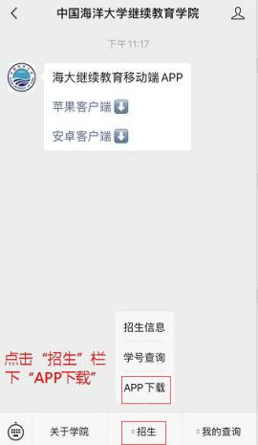

1. 确认下载安装最新版本的考试应用。**请确认安装版本与最新版本是否一致！**（点击“我的”右上角的“设置”）

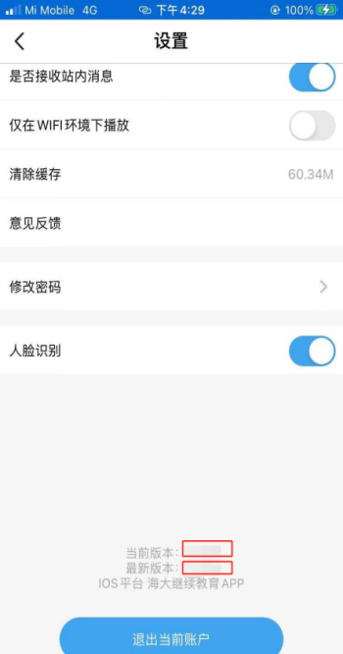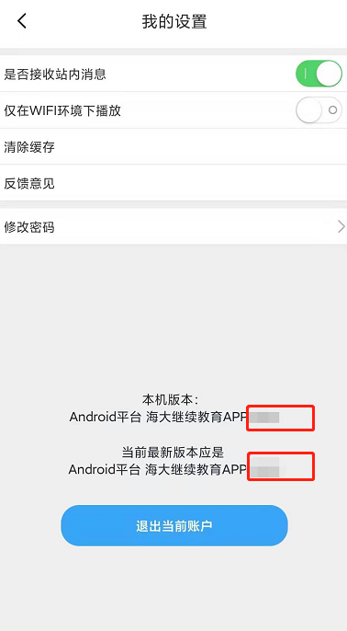

4. 下载完成后打开应用，点击右下角“我的”



5. 输入账号密码，账号为学号，默认密码为身份证号后六位，忘记密码请点击“忘记密码”进行重置

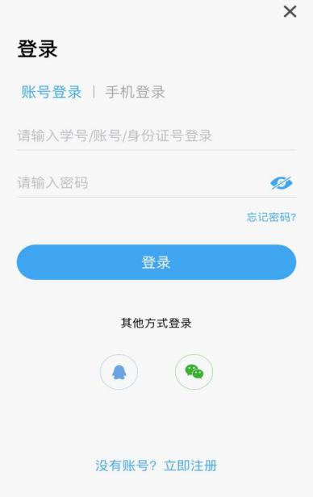

1. 点击“我的考试”进入考试界面

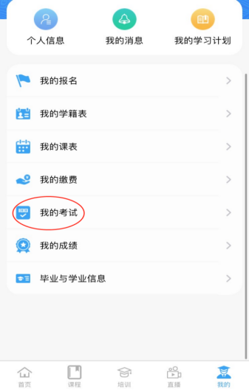

1. 考试界面含考试科目名称、允许考试时间段、PDF版试卷、上传答案、意见反馈部分。

考试科目名称显示灰色表示不在考试时间，红色表示在考试时间内但未上传答案，蓝色表示在考试时间内且已上传答案。

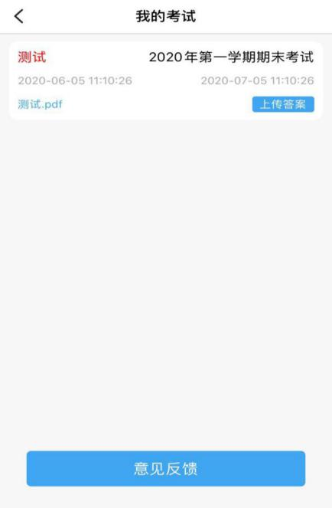

8. 点击PDF格式试卷进入考试

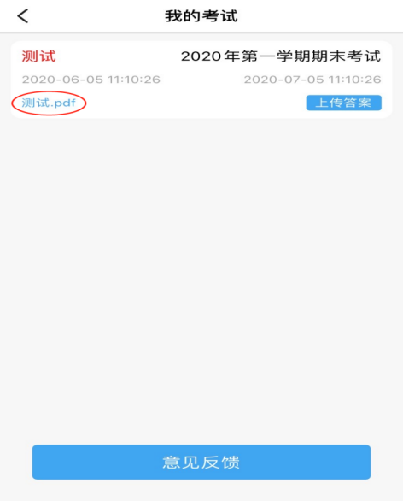

9.认真阅读考试须知、点击“确定”开始考试

10. 试卷界面顶端可查看距离考试结束时间，点击左上方“<”图标可返回至上传答案界面

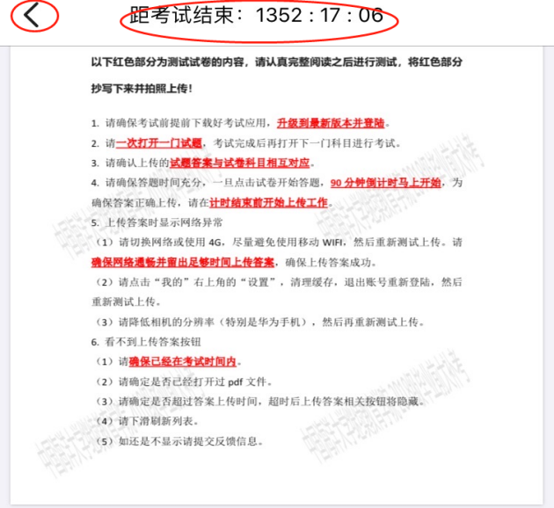

11. 点击“上传答案”按钮进行答案拍照上传。点击照片可将照片全屏显示，点击“删除”按钮可进行照片删除。**系统测试时请上传至少6张图片。**

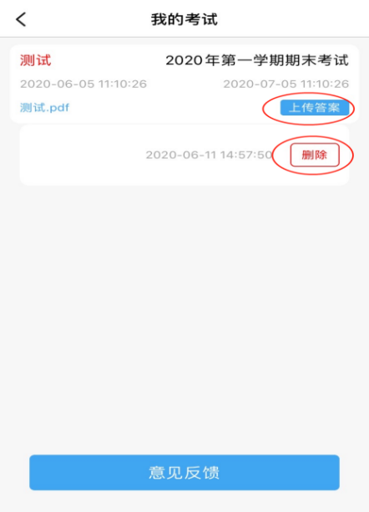

**手机端考试常见问题及解决方法**

1. 问：无法下载考试应用

答：（1）在微信下载界面右上方三个点中点击“在浏览器中打开”

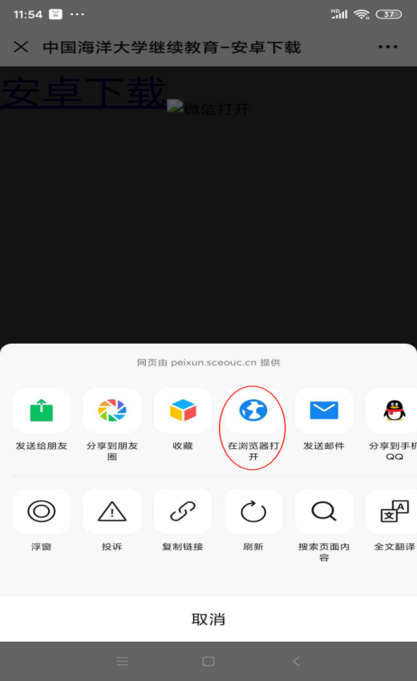

（2）如有特殊情况无法下载安卓版本APP，在手机浏览器中输入以下网址：

https://peixun.sceouc.cn/html5/weixin.html

2. 问：APP如何更新

答：APP根据弹窗提示更新到最新版本，更新不了的可以在公众号下载最新版本。安卓版本下载后需点击安装。安装完成后，会自动覆盖旧版本。

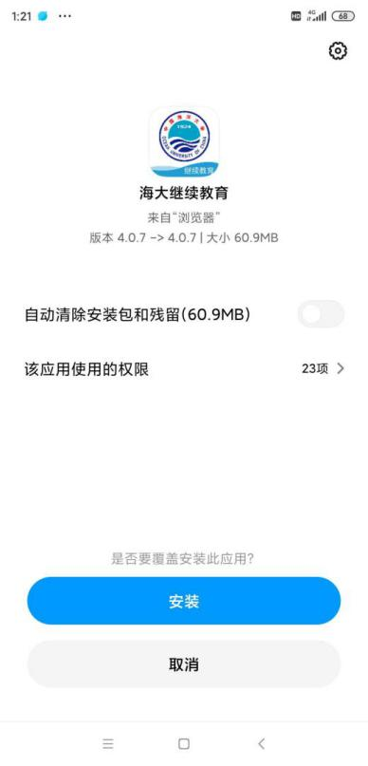

3. 无法登陆或登录后闪退

答：请确定版本，为最新版本的话，请清除缓存，重新登陆。

4. 答案上传相关问题

（1）问：提交答案显示成功，但是页面还在上传答案中，刷新后让重新上传

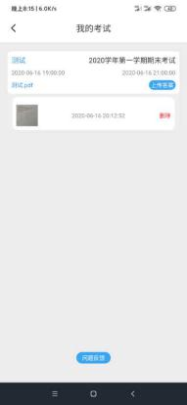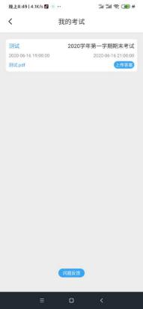

答：答案上传成功/删除成功/刷新页面后，答案列表会被折叠，点击红色框内区域展示答案列表可查看答案上传情况。

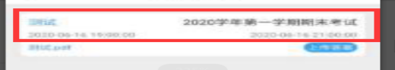

（2）问：无上传答案按钮（安卓，苹果）

答：①请确定为最新版本，确保已经在考试时间内。

②确定是否已经打开过PDF文件。

③确定是否超过答案上传时间，超时后上传答案相关按钮将隐藏。

④下滑刷新列表。

⑤仍不显示请提交反馈信息。

（3）问：拍完照片无法完成上传

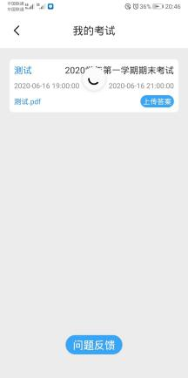

答：请确定版本，为最新版本的话，请清除缓存，重新登陆。

（4）问：上传答案时显示网络异常

答：①切换网络或使用4G，尽量避免使用移动WIFI，然后重新测试上传。确保网络通畅并留出足够时间上传答案，确保上传答案成功。

②点击“我的”右上角的“设置”，清理缓存，退出账号重新登陆，然后重新测试上传。

③降低相机的分辨率（特别是华为手机），然后再重新测试上传。

5. 问：登陆成功时系统考试界面显示什么

答：显示如下，科目名称为蓝色，则表示已上传答案图片。（红色为未上传）

